16.04.2020г. Лекция №68. Оси, валы и соединения.
Назначение, классификация.
Ранее речь шла о передачах, как едином целом механизме, а также рассматривались элементы, непосредственно участвующие в передаче движения от одного звена механизма к другому. В данной теме будут представлены элементы, предназначенные для крепления частей механизма, непосредственно участвующих в передаче движения (шкивы, звёздочки, зубчатые и червячные колёса и т.п.). В конечном итоге, качество механизма, его КПД, работоспособность и долговечность в значительной мере зависят и от тех деталей, о которых будет идти речь в дальнейшем. Первыми из таких элементов механизма рассмотрим валы и оси.
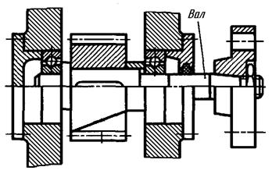 Рис. 1. Вал редуктора
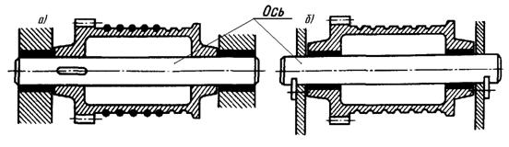
Рис. 2.Ось барабана лебёдки: а) вращающаяся; б) неподвижная
Вал (рис. 1) – деталь машины или механизма предназначенная для передачи вращающего или крутящего момента вдоль своей осевой линии. Большинство валов – это вращающиеся (подвижные) детали механизмов, на них обычно закрепляются детали, непосредственно участвующие в передаче вращающего момента (зубчатые колёса, шкивы, звёздочки цепных передач и т.п.).
Ось (рис. 2) – деталь машины или механизма, предназначенная для поддержания вращающихся частей и не участвующая в передаче вращающего или крутящего момента.Ось может быть подвижной (вращающейся, рис. 2, а) или неподвижной (рис. 2, б).
Классификация валов и осей:
1. По форме продольной геометрической оси:
1.1.прямые(продольная геометрическая ось – прямая линия), например, валы редукторов, валы коробок передач гусеничных и колёсных машин;
1.2. коленчатые(продольная геометрическая ось разделена на несколько отрезков, параллельных между собой смещённых друг относительно друга в радиальном направлении), например, коленвал двигателя внутреннего сгорания;
1.3. гибкие(продольная геометрическая ось является линией переменной кривизны, которая может меняться в процессе работы механизма или при монтажно-демонтажных мероприятиях), часто используются в приводе спидометра автомобилей.
2. По функциональному назначению:
2.1. валы передач, они несут на себе элементы, передающие вращающий момент (зубчатые или червячные колёса, шкивы, звёздочки, муфты и т.п.) и в большинстве своём снабжены концевыми частями, выступающими за габариты корпуса механизма;
2.2. трансмиссионные валы предназначены, как правило, для распределения мощности одного источника к нескольким потребителям;
2.3. коренные валы - валы, несущие на себе рабочие органы исполнительных механизмов (коренные валы станков, несущие на себе обрабатываемую деталь или инструмент называют шпинделями).
3. Прямые валы по форме исполнения и наружной поверхности:
3.1. гладкие валы имеют одинаковый диаметр по всей длине;
3.2. ступенчатые валы отличаются наличием участков отличающихся друг от друга диаметрами;
3.3. полыевалы снабжены сквозным или глухим отверстием, соосным наружной поверхности вала и простирающимся на большую часть длины вала;
3.4. шлицевые валы по внешней цилиндрической поверхности имеют продольные выступы – шлицы, равномерно расположенные по окружности и предназначенные для передачи моментной нагрузки от или к деталям, непосредственно участвующим в передаче вращающего момента;
3.5. валы, совмещённые с элементами, непосредственно участвующими в передаче вращающего момента (вал-шестерня, вал-червяк).
Конструктивные элементы валов представлены на рис. 3.
Опорные части валов и осей, через которые действующие на них нагрузки передаются корпусным деталям, называются цапфами. Цапфу, расположенную в средней части вала, обычно называют шейкой. Концевую цапфу вала, передающую корпусным деталям только радиальную нагрузку или радиальную и осевую одновременно, называют шипом, а концевую цапфу, передающую только осевую нагрузку, называют пятой. С цапфами вала взаимодействуют элементы корпусных деталей, обеспечивающие возможность вращения вала, удерживающие его в необходимом для нормальной работы положении и воспринимающие нагрузку со стороны вала. Соответственно элементы, воспринимающие радиальную нагрузку (а часто вместе с радиальной и осевую) называют подшипниками, а элементы, предназначенные для восприятия только осевой нагрузки – подпятниками.

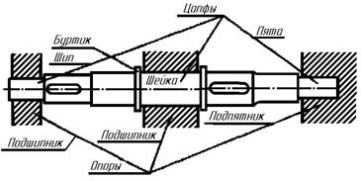Рис. 3. Основные элементы вала.
Кольцевое утолщение вала малой протяжённости, составляющее с ним одно целое и предназначенное для ограничения осевого перемещения самого вала или насаженных на него деталей, называют буртиком.
Переходная поверхность от меньшего диаметра вала к большему, служащая для опирания насаженных на вал деталей, называется заплечиком.
Переходная поверхность от цилиндрической части вала к заплечику, выполненная без удаления материала с цилиндрической и торцевой поверхности (рис. 4. б, в), называется галтелью. Галтель предназначается для снижения концентрации напряжений в переходной зоне, что в свою очередь ведёт к увеличению усталостной прочности вала. Чаще всего галтель выполняют в форме радиусной поверхности (рис. 20. б), однако в отдельных случаях галтель может быть выполнена в форме поверхности переменной двойной кривизны (рис. 20. в). Последняя форма галтели обеспечивает максимальное уменьшение концентрации напряжений, однако требует выполнения специальной фаски в отверстии насаживаемой детали.
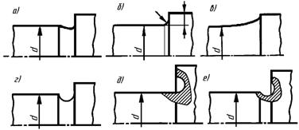
Рис. 4. Различные способы оформления переходной части между цилиндрической поверхностью и заплечиком
Углубление малой протяжённости на цилиндрической поверхности вала, выполненное по радиусу к оси вала, называют канавкой (рис. 4, а, г, е). Канавка, также как и галтель, очень часто используется для оформления перехода от цилиндрической поверхности вала к торцевой поверхности его заплечика. Наличие канавки в этом случае обеспечивает благоприятные условия для формирования цилиндрических посадочных поверхностей, так как канавка является пространством для выхода инструмента, формирующего цилиндрическую поверхность при механической обработке (резец, шлифовальный круг). Однако канавка не исключает возможности образования ступеньки на торцевой поверхности заплечика.
Углубление малой поверхности заплечика, так как является пространством для выхода инструмента, формирующего эту поверхность при механической обработке (резец, шлифовальный круг), но не исключает возможности образования ступеньки на цилиндрической поверхности вала при её окончательной обработке.
Обе указанные проблемы решает введение в конструкцию вала наклонной канавки (рис. 4, е), которая совмещает достоинства, как цилиндрической канавки, так и поднутрения.протяжённости на торцевой поверхности заплечика вала, выполненное вдоль оси вала, называют поднутрением
(рис. 4, д). Поднутрение обеспечивает благоприятные условия для формирования торцевой опорной
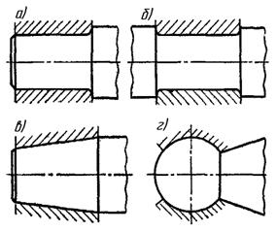
Рис. 5. Разновидности конфигурации цапф
Цапфы валов могут иметь форму различных тел вращения (рис. 5): цилиндрическую, коническую или сферическую. Шейки и шипы чаще всего выполняют в форме цилиндра (рис. 5, а, б). Цапфы такой формы достаточно технологичны при изготовлении и ремонте и широко применяются как с подшипниками скольжения, так и с подшипниками качения. В форме конуса выполняют концевые цапфы (шипы, рис. 5, в) валов, работающие, как правило, с подшипниками скольжения, с целью обеспечения возможности регулировки зазора и фиксации осевого положения вала. Конические шипы обеспечивают более точную фиксацию валов в радиальном направлении, что позволяет уменьшить биения вала при высоких частотах вращения. Недостатком конических шипов является склонность к заклиниванию при температурном расширении (увеличении длины) вала.
Сферические цапфы (рис. 5, г) хорошо компенсируют несоосности подшипников, а также снижают влияние изгиба валов под действием рабочих нагрузок на работу подшипников. Основным недостатком сферических цапф является повышенная сложность конструкции подшипников, что увеличивает стоимость изготовления и ремонта вала и его подшипника.
Пяты (рис. 6) по форме и числу поверхностей трения можно разделить на сплошные, кольцевые, гребенчатые и сегментные.
Сплошная пята (рис. 6, а) наиболее проста в изготовлении, но характеризуется значительной неравномерностью распределения давления по опорной площади пяты, затруднительным выносом продуктов износа смазочными жидкостями и существенно неравномерным износом.
Кольцевая пята (рис. 6, б) с этой точки зрения более благоприятна, хотя и несколько сложнее в изготовлении. При подаче смазки в приосевую область её поток движется по поверхности трения в радиальном направлении, то есть перпендикулярно направлению скольжения, и таким образом отжимает трущиеся поверхности одна от другой, создавая благоприятные условия для относительного проскальзывания поверхностей.
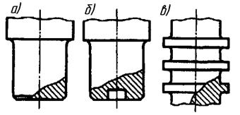
Рис. 6. Некоторые формы пят.
Сегментная пята может быть получена из кольцевой посредством нанесения на рабочую поверхность последней нескольких неглубоких радиальных канавок, симметрично расположенных по кругу. Условия трения в такой пяте ещё более благоприятные по сравнению с вышеописанными. Наличие радиальных канавок способствует образованию жидкостного клина между трущимися поверхностями, что ведёт к их разделению при пониженных скоростях скольжения.
Гребенчатая пята (рис. 6, в) имеет несколько опорных поясков и предназначена для восприятия осевых нагрузок значительной величины, но в этой конструкции достаточно трудно обеспечить равномерность распределения нагрузки между гребнями (требуется высокая точность изготовления, как самой пяты, так и подпятника). Сборка узлов с такими подпятниками тоже достаточно сложна.
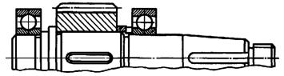
Рис. 7. Вал цилиндрической передачи в сборе с шестерней и подшипниками качения
Выходные концы валов (рис. 7) обычно имеют цилиндрическую или коническую формуи снабжаются шпоночными пазами или шлицами для передачи вращающего момента.
Цилиндрические концы валов проще в изготовлении и особенно предпочтительны для нарезания шлицов. Конические концы лучше центрируют насаженные на них детали и в связи с этим более предпочтительны для высокоскоростных валов.

